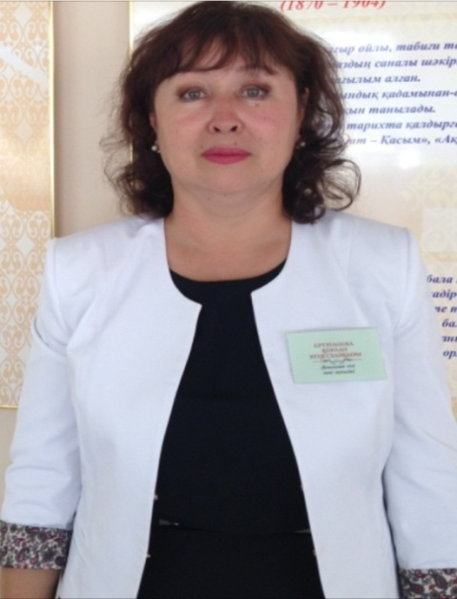 **Ұстазы жаңашыл,шәкірті шығармашыл орда**

Жеті жұрттың тілін біл!

М.Мақатаев атындағы №140 гимназия

**Ертуганова Қорлан Кенесбайқызы**

**ағылшын тілі пәні мұғалімі**

"Жеті түрлі білім біл,Жеті жұрттың тілін біл",-деген халық даналығы қай кезде да өзінің өміршеңдігін,өзектілігін дәлелдеп отыр.   
 Елбасымыз Н.Ә.Назарбаев Қазақстан халқына Жолдауында қазақ тілінің маңыздылығы мен тілдердің үштұғырлығы мәселесіне ерекше мән берді. «Қазақстан бүкіл әлемде халқы үшін үш тілді пайдаланатын мәдениетті ел ретінде танылуға тиіс.Бұлар қазақ тілі-мемлекеттік тіл,орыс тілі-ұлтаралық тіл,ағылшын тілі-жаhандық экономикаға ойдағыдай кірігу тілі»-деп үштілділік мәселесінің маңыздылығын тереңнен түсіндірді.

Үштұғырлы тіл-өмірлік қажеттіліктен туындайды.Қай заманда болсын,бірнеше тілді меңгерген мемлекеттер мен халықтар өзінің коммуникациялық және интеграциялық қабілетін кеңейтіп отырған.Жалпы үштұғырлы тіл-елдің бәсекеге,қабілеттілікке ұмтылудағы бірінші баспалдағы.

Үштұғырлы тіл саясатын жақсы түсінген М.Мақатаев атындағы №140 гимназияның ағылшын тілі мұғалімдері ағылшын тілін жетік меңгерген шәкірттерді тәрбиелеу мақсатында жұмыс істеп келе жатыр.Гимназия өміріндегі негізгі тұлға-ұстаз десек,ең алдымен , мектепте тәжірибелі ұстаздар қауымы жұмыс істейді.

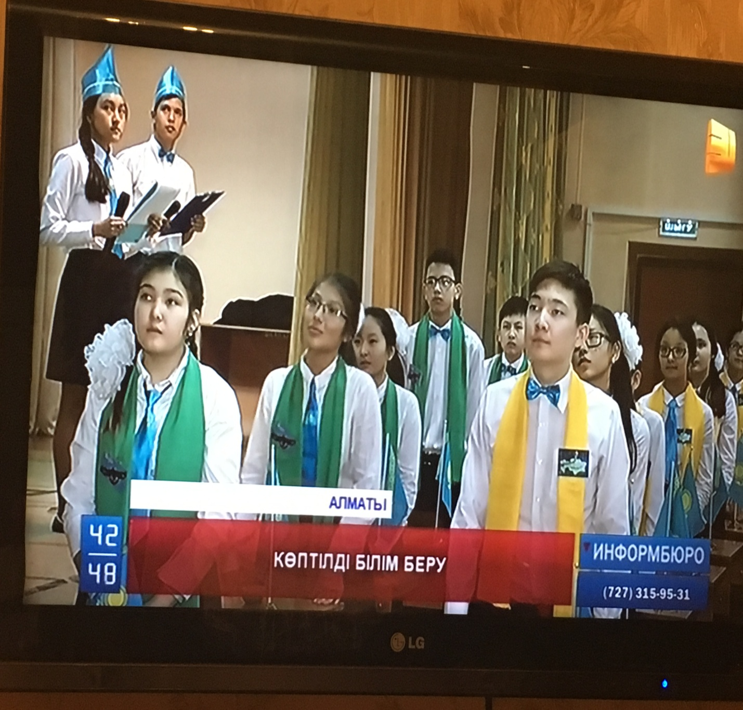

Ағылшын тілін оқытуда жаңа ақпараттық технологияның,жаңаша әдіс-тәсілдердің маңызы зор. Гимназияда ағылшын тілін оқытуға арналған барлық қажетті қормен жабдықталған.Гимназияда лингафонды кабинеттер бар.Оқу бөлмесі интерактивті тақта, оқу құралдары, аудиоматериалдармен қамтамасыз етілген. Сонымен қатар, шәкірттеріміз- үш тілде өтетін «Өзге тілдің бәрін біл,өз тіліңді құрметте», «Мұқағали оқулары»сияқты шаралардың белсенді қатысушылары.Ағылшын тілі апталықтары да,өз деңгейінде өтеді.Ағылшын тілі пәні мұғалімдері өз білімдерін жетілдіру мақсатында курстарға қатысып,үйренген білімдерін дөңгелек үстел, коучинг сабақтар, өзара сабақтарға ену арқылы тәжірибелерімен бөліседі.Осындай еңбектің нәтижесінде гимназия оқушылары ағылшын тілі бойынша пәндік олимпиада,ғылыми жоба жарыстарында жүлделі орындарды иеленіп келеді.Болашақта гимназиядан түлеп ұшқан шәкірттеріміз ағылшын тілінде өтетін көптеген ірі жобаларға қатысып,жүлдегер атанады деген үміттеміз.

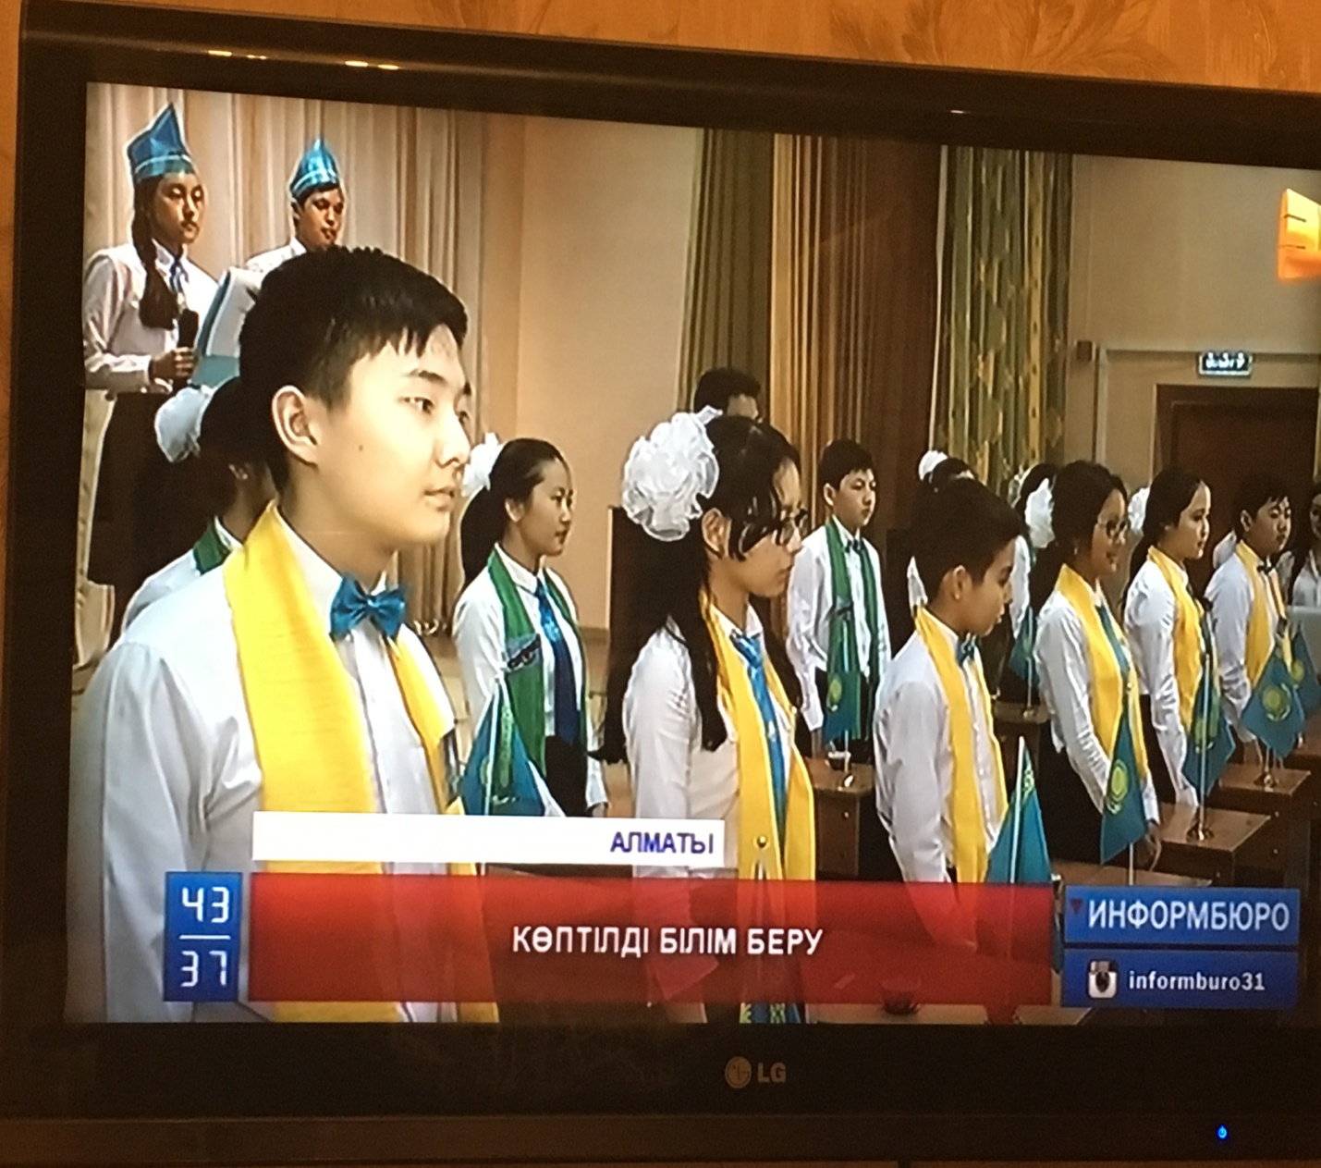

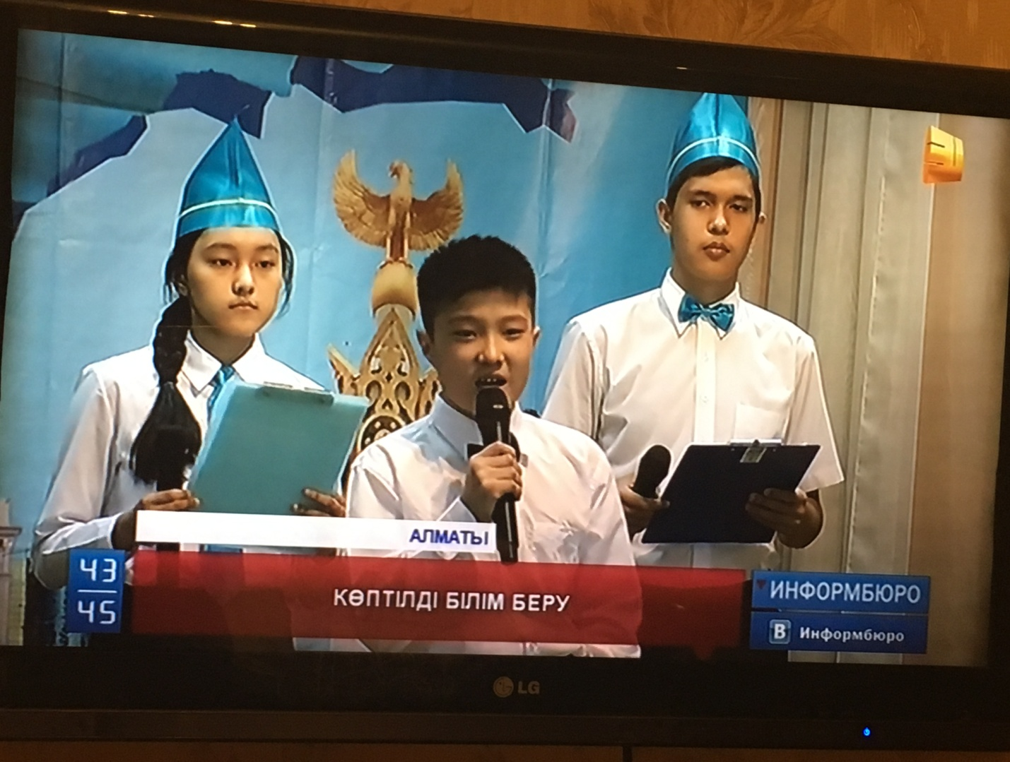

Әлемдегі екінші ұстаз атанған әл-Фараби бабамыздың қазақ топырағында дүниеге келгенін ескерсек,баланы терең біліммен қаруландыруға бар күш-жігерін жұмсап жүрген біздің ұстаздар еңбегінің нәтижесінде түлектеріміздің ішінен талай жұртты тамсандыратын тұлғаның шығуы сөзсіз.

Жалпы көп тіл білу-парасатқа, кемелдікке бастайтын жол.Осы жолдағы жұмыстарымыз нәтижелі болып,келешекте үш тілді қатар меңгерген білімді ұрпақтарымыз өз нәтижелерімен қуантатынына сенімдіміз.